主題：身心健康促進（硯雅）

身心健康促進-4-互惠學習場域
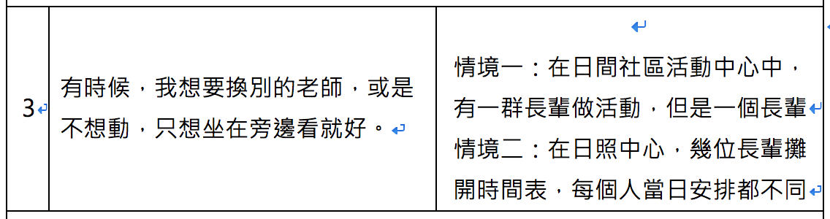
【情境問題】情境一文中最後提到“一個長輩”？不知後續是否有未描述完之情境？
情境一：在日間社區活動中心中，有一群長輩做活動，其中一個長輩坐在旁邊看。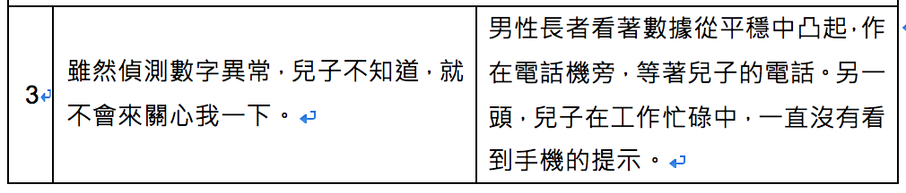
【情境問題】兒子沒看到的手機提示是爸爸的來電提示，抑或是爸爸數據異常的警示？
爸爸數據異常的警示
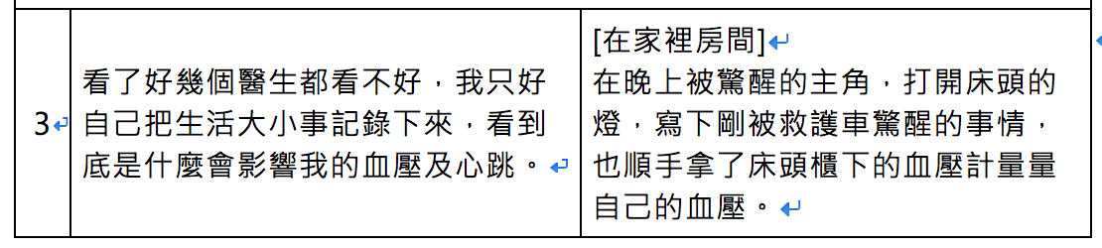
【修改提議】主角一邊喃喃自語：『被惡夢嚇醒，血壓又升高了。』一邊紀錄血壓數字。
OK
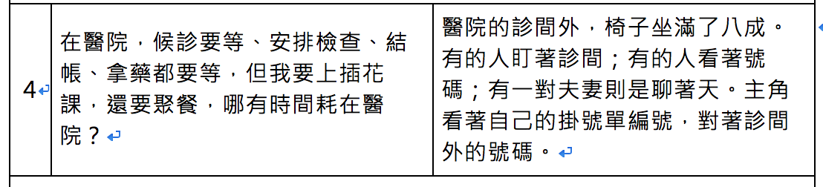
【修改提議】原情境會面臨空間不足問題，可否改為：主角在醫院拿著50號的掛號單，而診間外的號碼顯示13號，主角看著手錶，對話筐為：『等好久…今天的行程都泡湯了 …』
OK
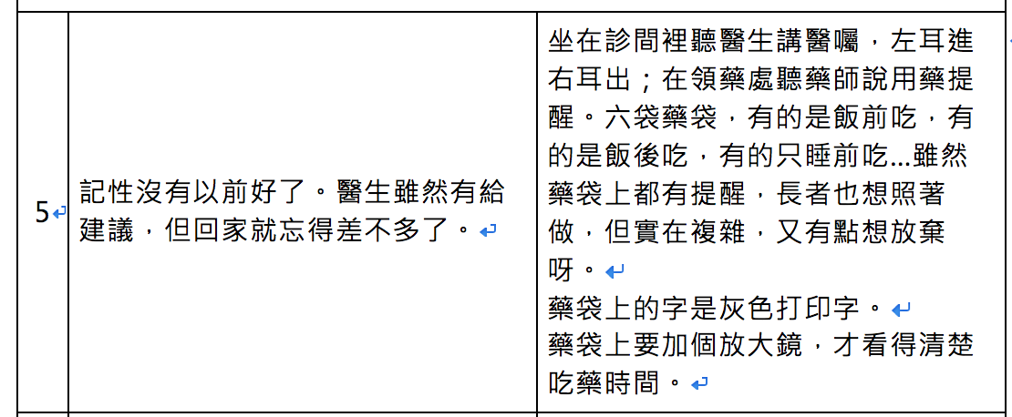
【修改提議】此情境表現要點能否濃縮為長輩記不住每項藥的服用時機，畫面為一個長輩站在桌子前，桌上放置了數個藥袋，長輩雙手各拿起一個藥袋，對話筐呈現：『飯後到底該吃哪一包呢？』
忘記和視覺困難兩點皆重要，依據修改方向，若要加上藥袋上的字是灰色打印字；藥袋上要加個放大鏡，才看得清楚吃藥時間這兩個點的話，建議調整成
長輩站在桌子前，桌上放置了數個藥袋，長輩彎腰拿著放大鏡看藥袋，對話筐呈現：『飯後到底該吃哪一包呢？』
身心健康促進-2-餐餐營養均衡
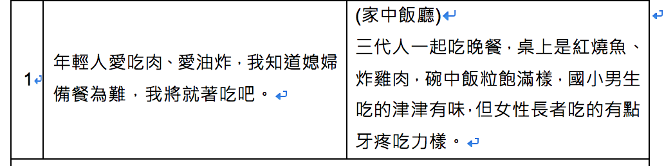
【修改提議】如在龍吟討論時的修改。將女性長者牙疼樣修改成邊吃飯邊浮現清粥小菜的相相圖和『太油了』的對話筐。
OK

主題：自主生活智聯（硯雅）

自主生活智聯-1-生活自主支援
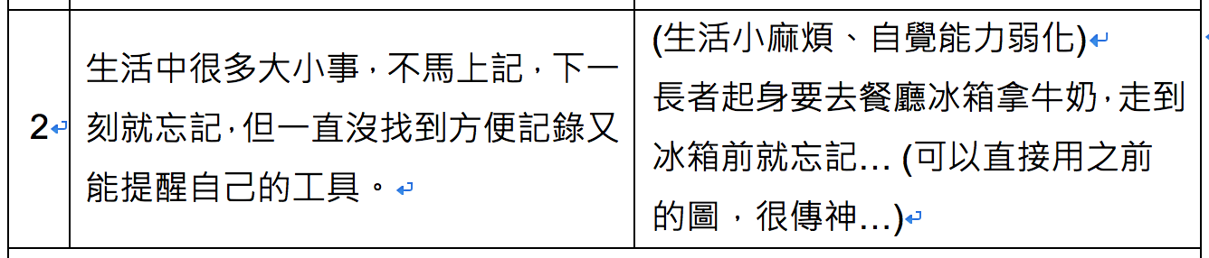
【情境問題】請問文中所提到的圖是？
已上傳在需求情境參考資料檔案夾中“長者居家自主生活情境2參考”，請操月上半部，冰箱的部分
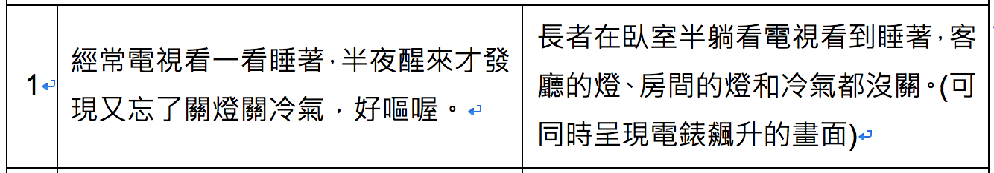
【修改提議】長者拿著電費帳單，金錢飛走，呈現懊悔貌。背景呈現長者睡著沒有關電燈關冷氣的場景。
OK
主題：智慧安心移動（易萌）

智慧安心移動-1-點到點省心力
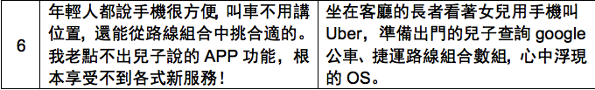
【情境問題】是否可以不加兒子的部分，因為老人和女兒的使用對比就可以說明quote。
不加女兒，用老人和兒子的對比。
智慧安心移動-2-安全行走輔助
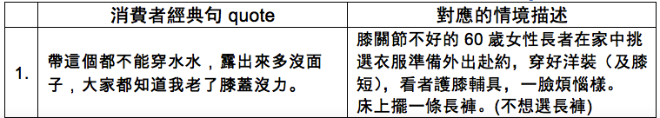
【情境問題】若是有相關資料，請給60歲的洋裝的參考和護膝輔具參考圖片。
【修改提議】簡化為女性長者穿洋裝看著護膝，呈現苦惱貌。
還是加畫長褲吧，呈現出愛美和遮醜的糾結
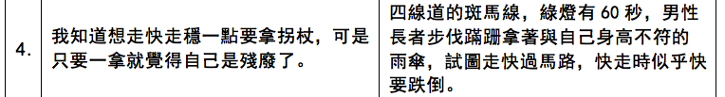
【情境問題】與身高不符的雨傘，不理解。是要把雨傘畫的大些還是很矮？
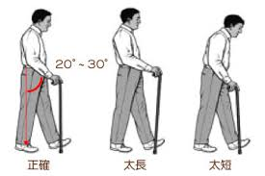
傘作為支撐，對170公分以上者，還沒有沒有駝背的長輩來說，太短
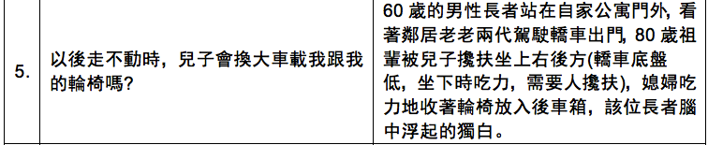
【情境問題】這個情境為什麼還要出現60歲男性的角色？畫面人物太多，重點不突出。只要表現80歲長者、兒子和媳婦的動作不是也可以說明前面的quote？
【修改提議】不畫60歲長者，直接表現80歲長輩出行不便的部分
出現60歲是用這一代看上一代現在的問題，想像自己未來的狀況。所以OS是60歲的長者發出的。請維持。
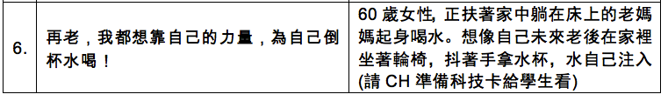
【情境問題】看了所發的參考圖，還是不理解“水自己注入”的機器是什麼？科技卡上沒看到這個設備？
表達出感應式的方式，不用按鈕、或壓鈕開水
智慧安心移動-3-智能行車輔助
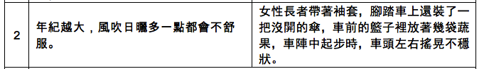
【情境問題】quote與情境不符。情境是因為長者不舒服車頭才搖晃還是因為東西多車才晃呢？
東西多造成的晃動
【修改提議】如果是天氣因素，那就表現颳風下雨對老人騎機車的影響。(颳風下雨老人不會出門)
智慧安心移動-4-宜老旅遊環境
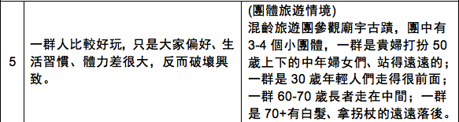
【情境問題】30歲左右的夫妻、50-60歲長者、70歲左右的長者，三類族群在插圖呈現上較難有明顯差異。

【修改提議】四個人出遊，一人拄著拐杖落後，對話筐：『走好累，真想休息一下』。一人想去踏青，幻想筐呈現健走畫面。兩人想去逛街，幻想筐呈現購物袋。
方向不對耶，這已經是在團體旅遊的場景，就是已經上的賊船，但你沒辦法選旅遊隊友耶。如果畫三群狀態有差異，畫兩群也行，年輕人走在前面和老人緩慢走，出現對話框『走好累，真想休息一下』
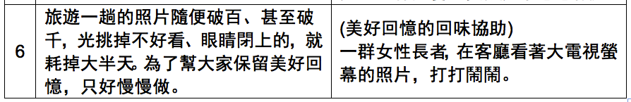
【情境問題】客廳的情境和前面quote中挑照片的關係不明。
【修改提議】我想的情境是長者在電腦前很費力的在挑選照片。
這是刻意的，另外長者不常用電腦挑，用手機挑的多。要表達的是回憶的用途與重要性。

